常熟公共资源交易中心

数字人民币申办数字证书（CA）场景应用操作规范

一、操作流程

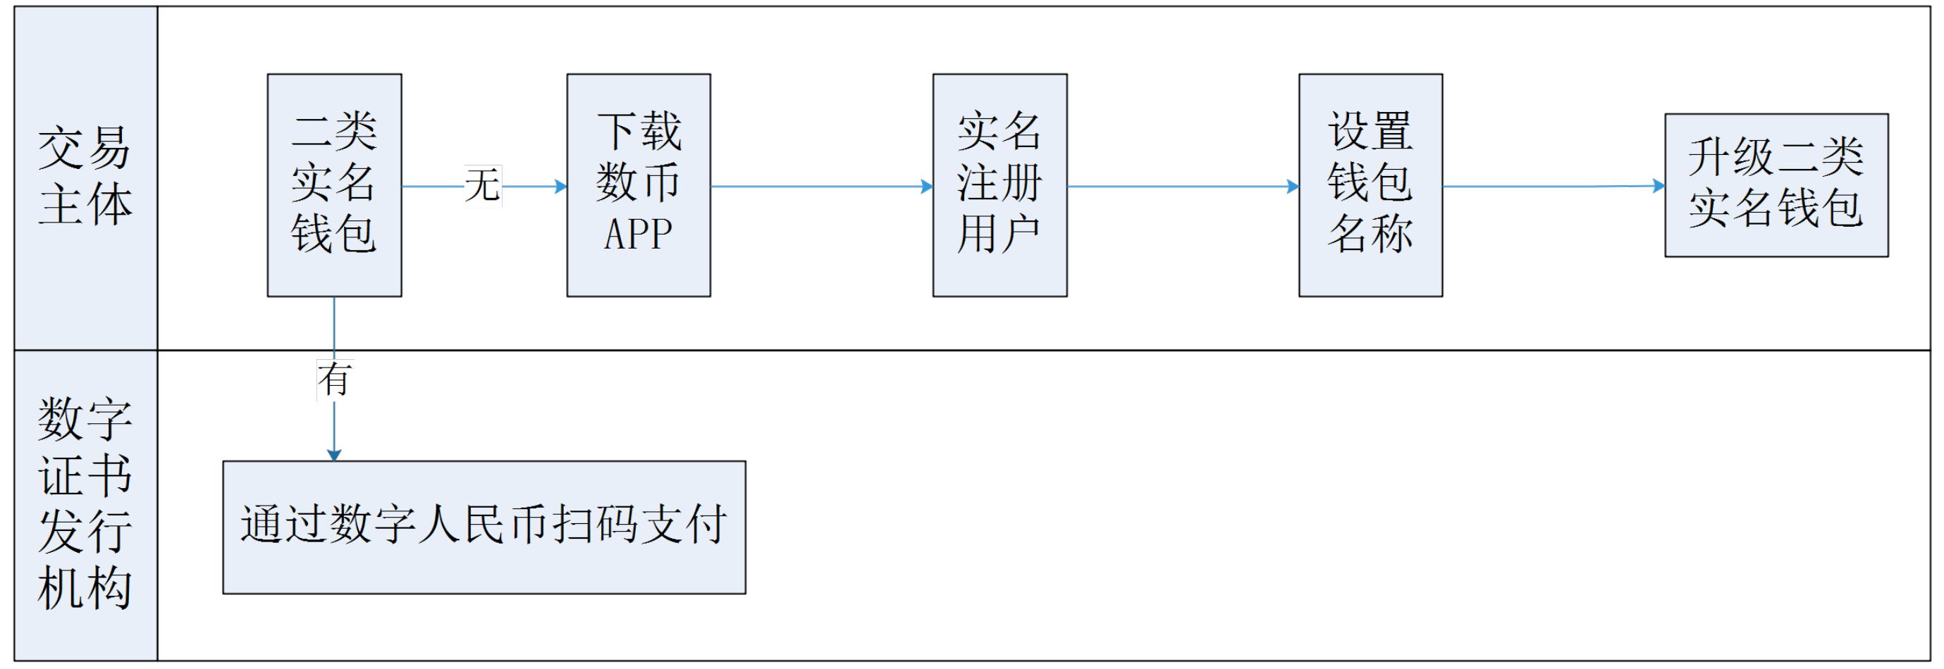

交易主体通过数字人民币支付数字证书（CA）办理费用前，需完成注册数字人民币“二类实名钱包”。

二、注册数字人民币“二类实名钱包”具体操作步骤：

1.下载“数字人民币（试点版）”APP



2.实名注册用户



3.设置钱包名称

注意事项：设置钱包名称必须实名，不要使用“推荐名称”，否则会造成退款。设置钱包名称后，此时的钱包为“四类钱包”。

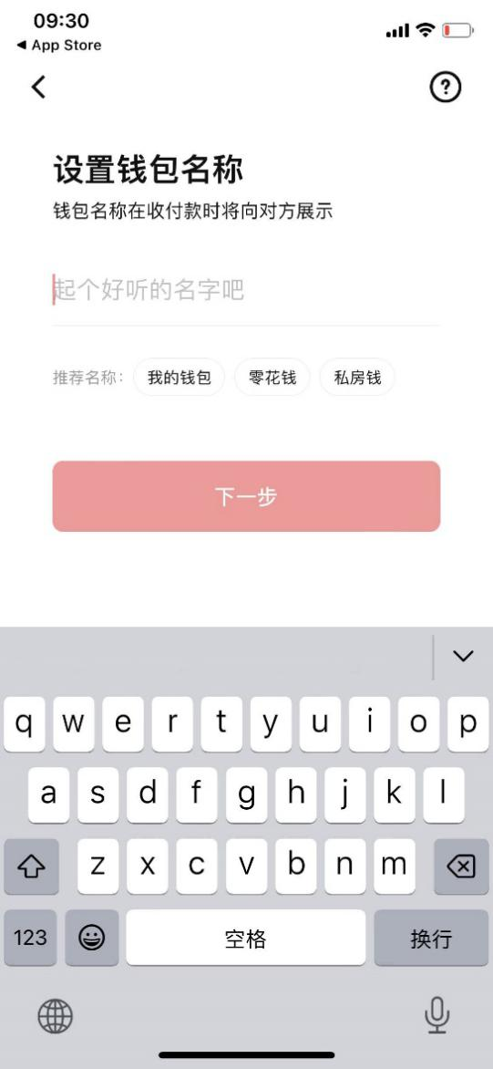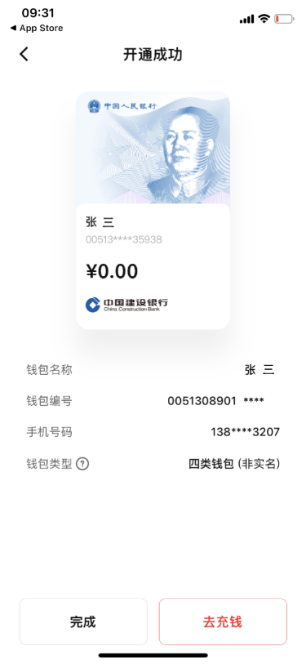

4.升级“二类实名钱包”

通过“钱包管理”——>“升级钱包”，将“四类匿名钱包”升级为“二类实名钱包”。

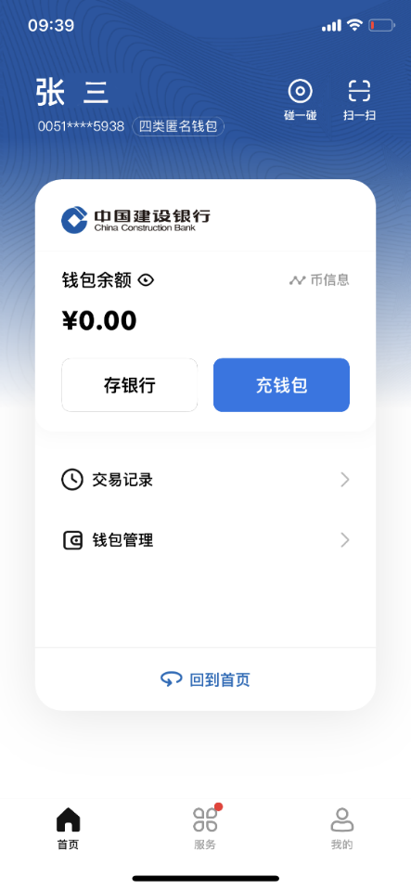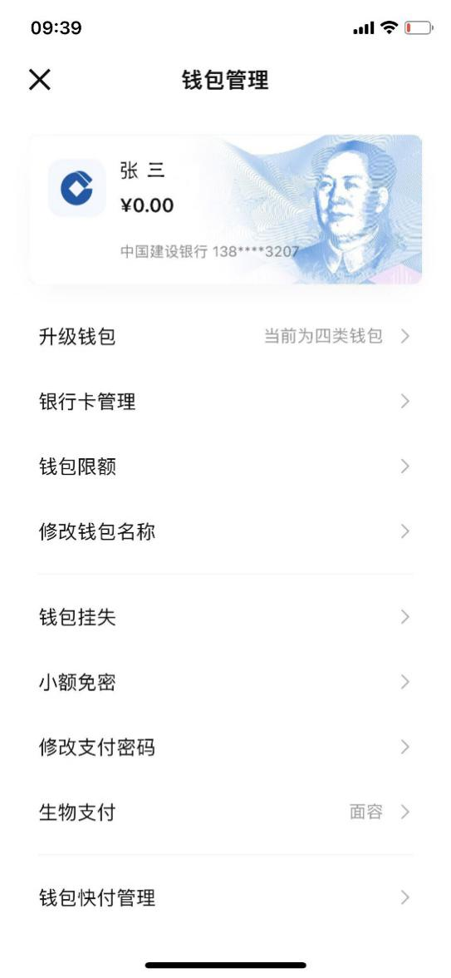

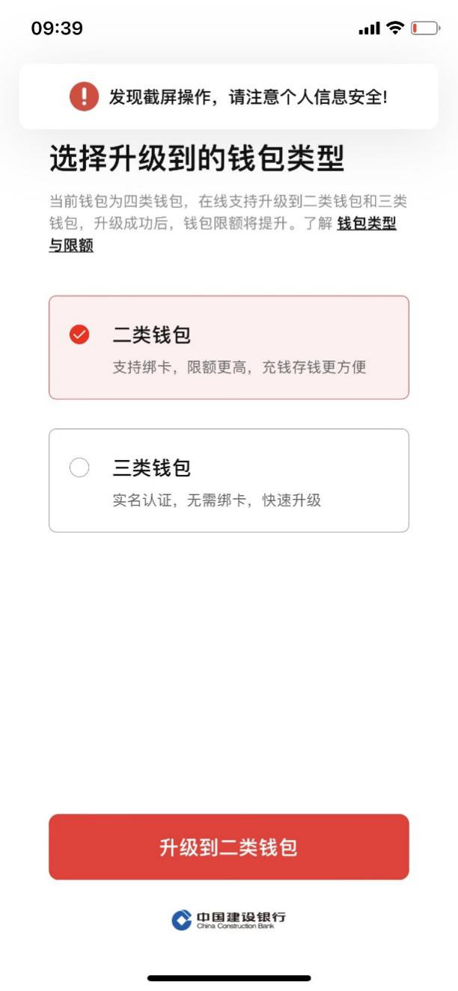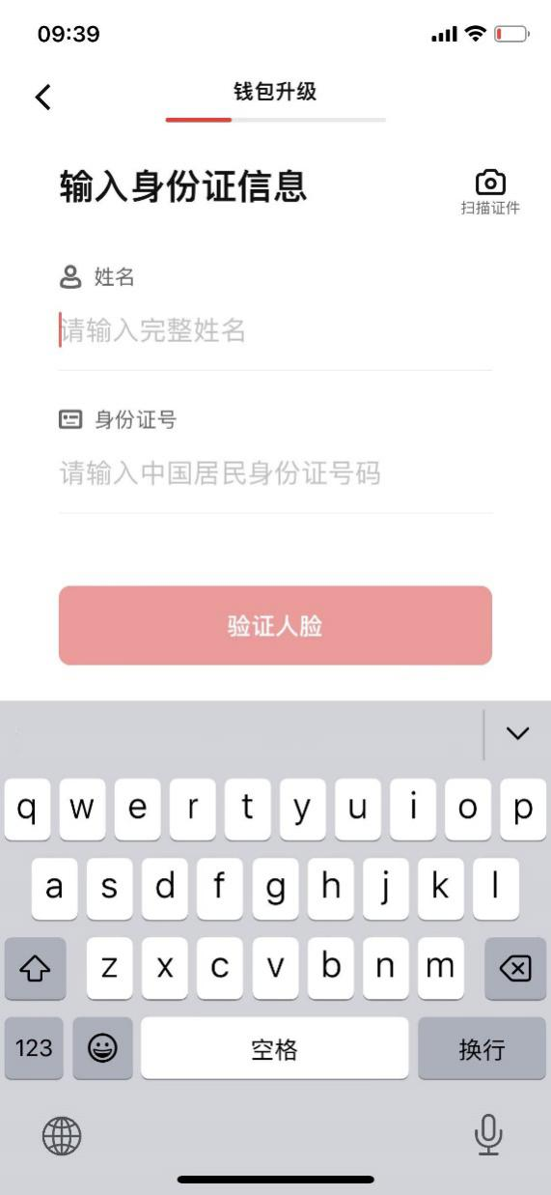

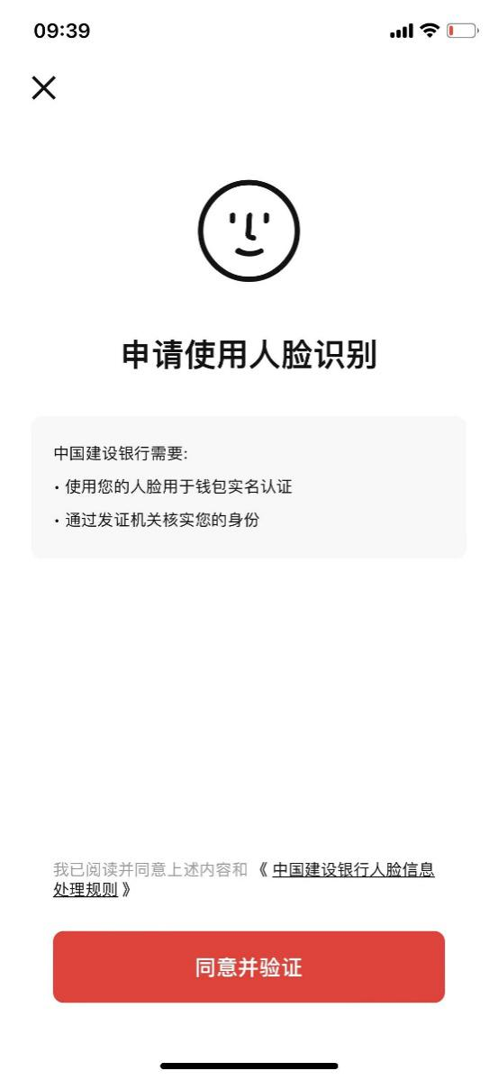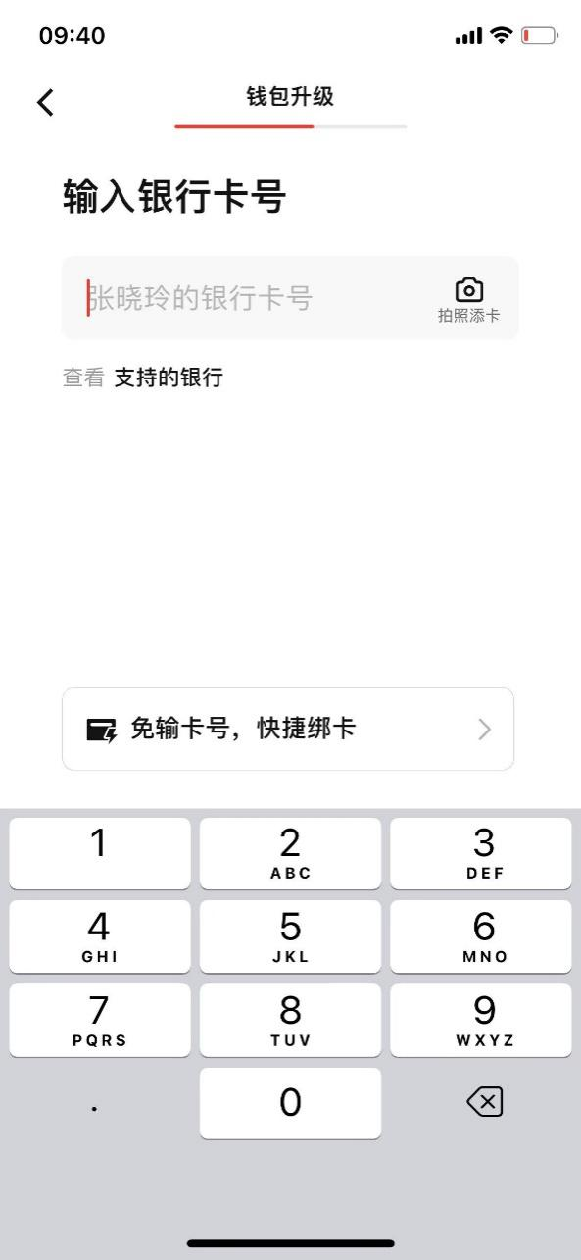

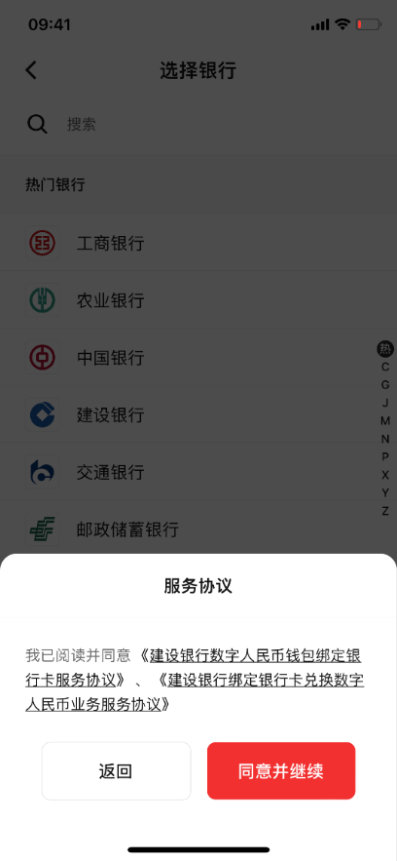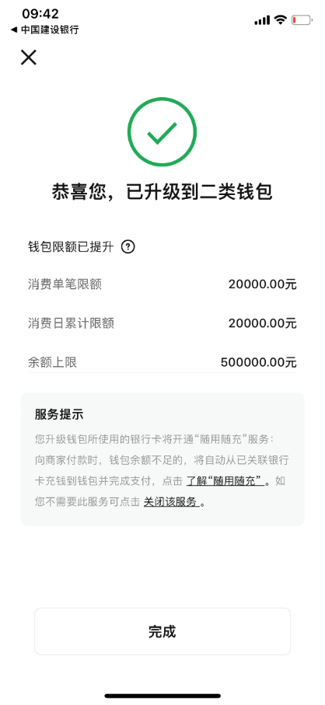

三、申办数字证书（CA）

1.网上申办：

国信CA：<https://ggzy.jsgxca.com:18089/cakey/#/login>

CFCA：<http://suzhou.ca369.cn>

翔晟签章：<http://xf3.share-sun.com>

2.窗口办理地址：

常熟市香山北路9号政务服务中心二楼D区148、149号窗口

3.工作时间：

上午8:30-11:30、下午12:30-16:30（法定节假日休息）

4.联系电话：

国信CA办理窗口：0512-52816950

CFCA（翔晟签章）办理窗口：0512-52822187

5.付费方式：

申办人员按工作人员的提示打开手机数字人民币APP，使用扫一扫功能扫描当前CA办理窗口提供的数字人民币收费二维码完成支付。

